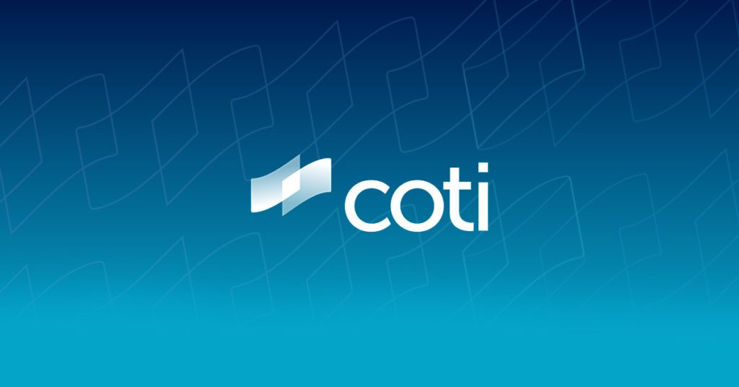

**概要**

* *項目名稱：*COTI
* *代幣符號：*COTI
* *網站：* <https://coti.io/>
* *硬頂：*3000萬美元
* *轉換率*：TBA
* *ERC20令牌：*是的，將在日後轉換為主網代幣

**項目概況**

***公司/項目是做什麼的？***

COTI的核心目標旨在讓消費者更容易進行線上支付，COTI正在努力成為消費者透過加密貨幣和法定貨幣進行線上支付的最好選擇，COTI將傳統支付系統與加密貨幣結合在一起，同時解決各自的局限性，為消費者和商家的需求提供綜合支付解決方案。

根據白皮書COTI將重視方便性、抵制欺詐、具備信任性、遵從監管，支援即時和低費用的交易。

COTI生態系統將包含幾個主要特點：

* **使用DAG分散式帳本**

COTI的分散式賬本不是使用基於區塊鏈的數據庫，而是使用他們稱之為Cluster的有向無環圖（DAG）。在網絡中，每筆交易必須驗證兩個以前的交易才能確認，因此，交易確認速度將隨著網絡用戶數量的增加而增加。

* **轉帳卡與錢包**

COTI的主要產品是一種多幣種錢包，可以即時方便地使用COTI支付網絡，支援包括持有COTI錢包並與附近錢包進行P2P交易等多種消費者支付方式。

在未支援COTI錢包支付的商家中，消費者可以使用COTI轉帳卡來進行COTI錢包支付，當錢包中的設定支付幣種與付款所需的幣種不同時，COTI交易所將自動將錢包中的設定支付貨幣轉換為付款所需幣種進行支付。

* **信任評分系統**

系統將分析網絡運作情況，為每個COTI網絡參與者形成單一的信任度評分，評分參數包含交易價值、糾紛發生情況、爭議判決和用戶評級。

* **調解制度**

在網絡內出現交易糾紛的情況下，調解制度可以保護買家/賣家，調解將為信任系統提供數據支援。

* **貨幣兌換**

COTI交易所主要支援跨貨幣支付與貨幣兌換。

* **商家對沖服務**

COTI將通過創建一個內部衍生性金融商品市場來消除付款與收到付款期間可能遇到的波動，使得網絡參與者能夠購買遠期合約和出售以COTI硬幣計價的看跌/看漲選擇權，這將使商家接受COTI支付的可能性大幅上升。

***產品路線圖***

**2018**

八月 – alpha net (基本規模)

九月 – 交易所和錢包Beta版本

十月 – 調解員與商家

十一月 – 交易所和錢包完整版本

十二月 – 測試網路(大規模)

**2019**

一月 – 集成去中心化KYC/AML解決方案

二月 – 調解員與商家逐步擴大

三月 – 轉帳卡

五月 – 規模提升測試

七月 – 主網上線(完整規模)

***優點***

COTI是一個十分全面的分散式支付解決方案，專為滿足日常消費者使用案例而開發，而它確實提供了一個完整的解決方案，能夠正確處理市場需求並同時解決商家在意的價格波動性問題。

白皮書和技術文本中非常完整的給出了解決方案配套與實際數據，我們也可以看見團隊具有一定資歷，且據了解似乎已私募了1000萬美元，公募也有取消的可能性，是一個具有一定熱度的支付項目。

項目潛力：該項目的目標市場是線上支付行業，這是一個巨大且不斷增長的市場，若COTI支付網絡成功實現其願景，其優勢足以使其成功成為合法的支付服務供應商，從而獲得可觀的市場。

***缺點***

COTI的GitHub仍處於非常早期的階段，無法從中得知任何訊息。

雖然AlphaNet將在Tokens Sale不久後推出，但商家、做市商（對沖服務）和調解人的廣泛擴張似乎在2019Q2才會發生，主網上線前與其他支付項目的競爭將會是COTI的一個挑戰。

**總結**

**短期發展**

我們對COTI的短期發展持良好態度，測試網路的上市時間非常靠近Tokens Sale，可以預期不錯的短期收益。

**中長期發展**

我們對COTI的中長期發展持中性態度，這是一個十分全面的解決方案，但COTI主網上線的時間不算太快，將面臨其他支付項目的競爭，未來商家的採用與否的風險也需要列入考量。

有關此項目的更多信息，請訪問以下鏈結：

網站：<https://coti.io/en/>

Blog：<https://medium.com/COTInetwork>

電報：<https://t.me/COTInetwork>

GitHub：<https://github.com/coti-io>

BitNews，帶給台灣幣圈第一手消息  
[www.facebook.com/bitnewstw](http://www.facebook.com/bitnewstw)  
Line ID：@bitnews  
電報討論群：<https://t.me/joinchat/Hu2FbhCO4Liu6ftdqwL7IA>  
電報公告群：<https://t.me/bitnewstw>